 | Ihre Ansprechpartnerin für die Pressearbeit
 | Lilian Aly  Kirchner Kommunikation  Gneisenaustr. 85  10961 Berlin |  | Fon (0) 30 . 84 71 18 0  aly@kirchner-pr.de  www.kirchner-pr.de
PRESSEINFORMATION |  | Springe, Stand: 29.03.2024
Gerd Hankel  Ruanda  Leben und Neuaufbau nach dem Völkermord. Wie Geschichte gemacht und zur offiziellen Wahrheit wird  zu Klampen Verlag  487 Seiten,  Hardcover  Euro (D) 38,00  ISBN 9783866745391  Erscheinungstermin: 10.09.2016 | 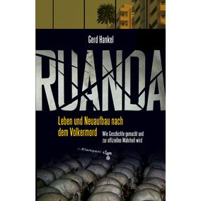

Eine umfassende Studie über die Entwicklung eines Landes nach einem Völkermord – aus der Geschichte lernen? Zweifel sind angebracht.
Wie entwickelt sich ein Land nach einem Völkermord? Wie leben Täter und Opfer zusammen? Welche Wahrheit bildet das Fundament des Zusammenlebens? Und welcher Gebrauch wird von dieser Wahrheit nach innen bzw. nach außen gemacht? Mit welchem Erfolg? Über fast fünfzehn Jahre hinweg hat Gerd Hankel Ruanda und dessen Nachbarland, die Demokratische Republik Kongo, immer wieder besucht und dabei Antworten auf all diese Fragen gesucht. Das Bild, das er zeichnet, ist ernüchternd. Der Völkermord ist zu einem politischen Instrument geworden, das der Absicherung von Herrschaft dient. Nicht um Aufarbeitung und Versöhnung geht es, sondern um die Durchsetzung eines Geschichtsbildes, das keinen Widerspruch duldet. Hinter dem Vorzeigestaat in Zentralafrika, der gemeinhin als Leuchtturm der Entwicklung in der Region und als Vorbild der Vergangenheitsaufarbeitung gilt, verbirgt sich ein totalitäres Regime. Wie passt das zusammen? Wie viel Unrecht verträgt der Fortschritt?

GERD HANKEL:

